УТВЕРЖДЕНА
постановлением администрации
Сланцевского муниципального района от 2021 № -п (приложение 2)
Схема расположения мест (площадок) накопления твердых коммунальных отходов на территории Сланцевского городского поселения Сланцевского муниципального района Ленинградской области
134.Контейнерная площадка: г. Сланцы, правее дома №1/1 по ул. Малопольская в г. Сланцы, через грунтовую автомобильную дорогу общего пользования местного значения, со стороны ул. Партизанская
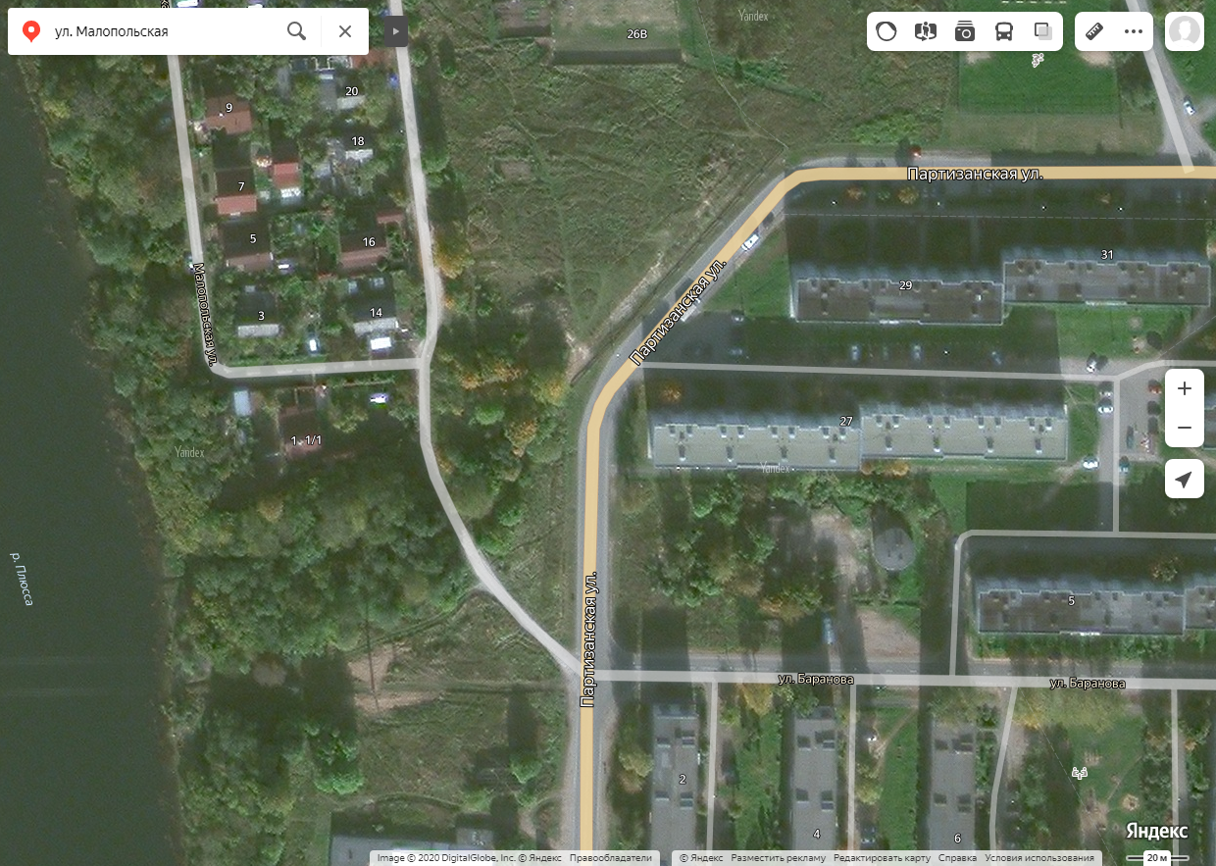
Номер места накопления ТКО, указанный в наименовании соответствует порядковому номеру, указанному в реестре мест (площадок) накопления ТКО.

